SitaDrain Klassik, 100 x 1000 mm aus Edelstahl rostfrei

Sita Bauelemente

Eigenschaften

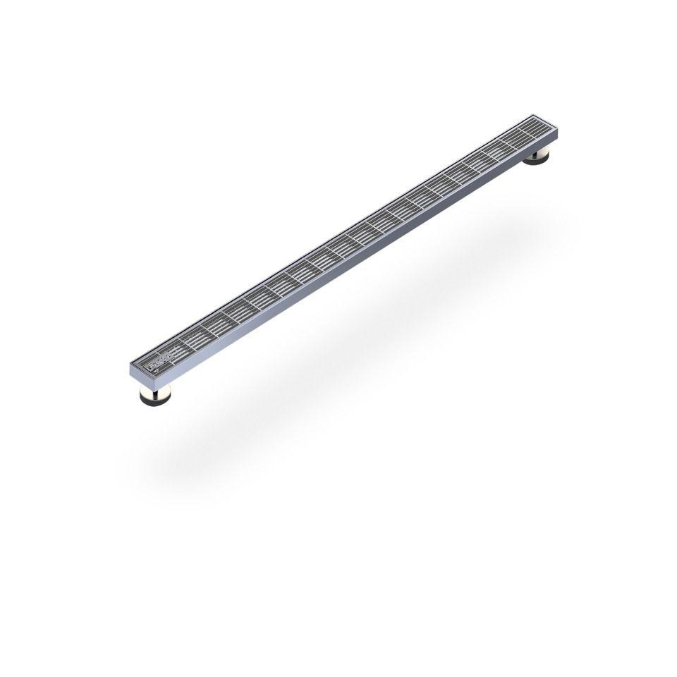

GTIN:

4027563010983

HAN:

251010

Form

gerade Rinne

Werkstoff

Edelstahl

Breite (mm)

100,00

Höhe (mm)

25,00

Länge (mm)

1.000,00

Brandverhalten

A1